1.- Respecto a la “NO COMPETENCIA” de un Sujeto Obligado para responder a una solicitud de información.

Con la finalidad de dar cumplimiento a las reformas de la "Ley de Transparencia y Acceso a la Información Pública del Estado de Jalisco y sus Municipios” que están en vigor, y en particular a lo dispuesto en el artículo 81 puntos 3, 4 y 5 de la Ley en comento, en caso que un sujeto obligado sea incompetente para responder una solicitud de información y necesite derivarla al sujeto obligado que considera ser el competente; en tanto se efectúan las adecuaciones necesarias en el sistema “INFOMEX JALISCO”, deberá realizar lo siguiente:
  - Derivar la solicitud de información al sujeto obligado que estime competente, de manera física o a través de los diversos medios de notificación establecidos en la Ley y en el Reglamento respectivo; y
  - En el sistema “INFOMEX JALISCO” podrá notificar al solicitante de la derivación de su solicitud, realizando lo siguiente:
- En el paso “Recibe y determina competencia”, seleccionar como respuesta a la pregunta ¿deriva la solicitud de información? la opción NO. Tal como se muestra en el siguiente cuadro:
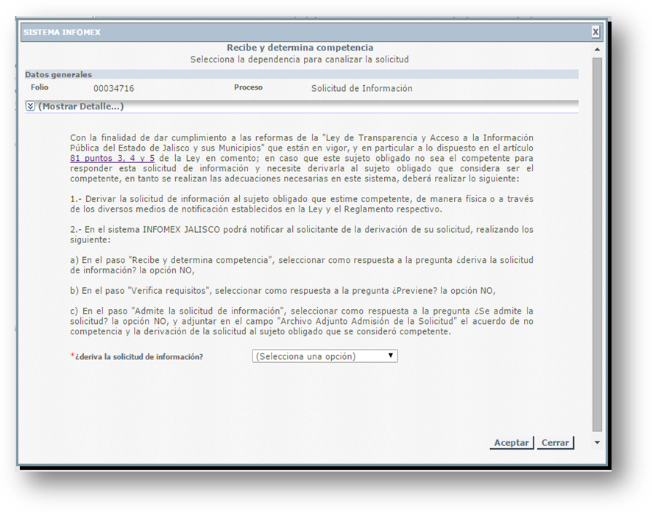

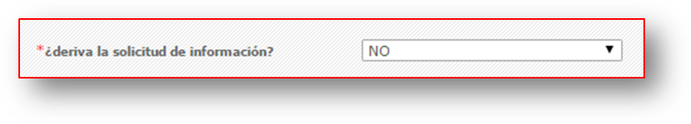
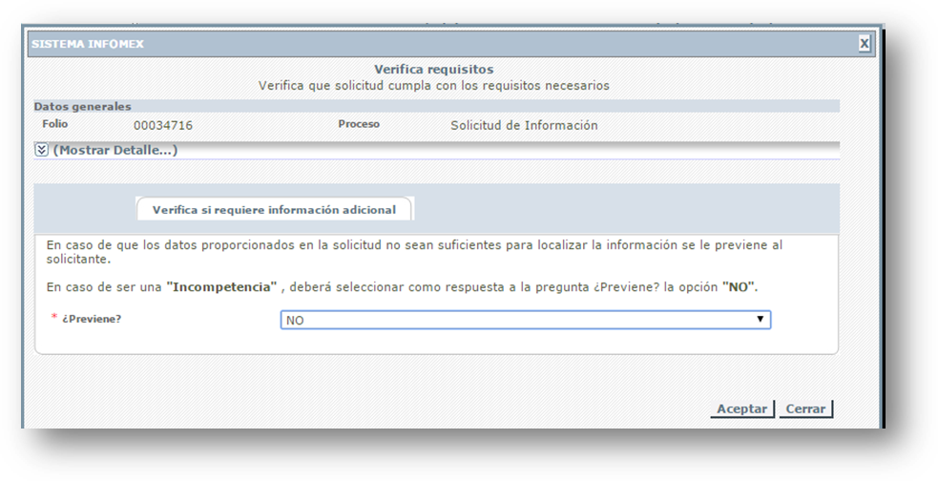
- En el paso “Verifica requisitos”, deberá seleccionar como respuesta a la pregunta ¿Previene? la opción NO. Tal como se muestra en el siguiente cuadro:

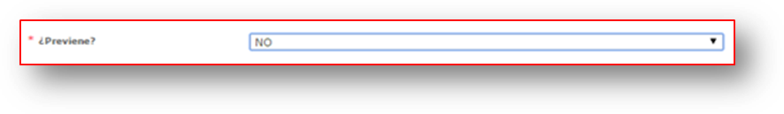

- En el paso “Admite la solicitud de información”
- Deberá seleccionar como respuesta a la pregunta ¿Se admite la solicitud? la opción NO. Tal como se muestra en el siguiente cuadro:
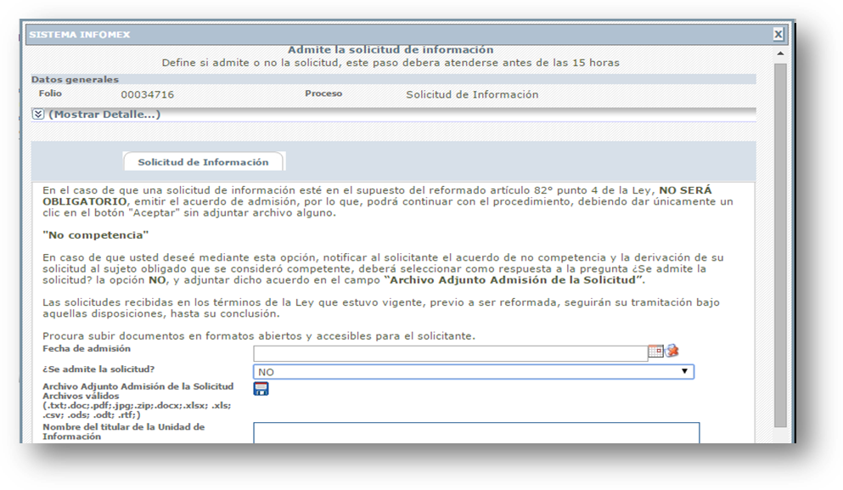

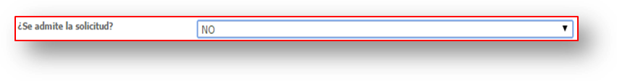
- Deberá adjuntar en el campo “Archivo Adjunto Admisión de la Solicitud” el acuerdo de incompetencia y la derivación de la solicitud al sujeto obligado que se consideró competente.
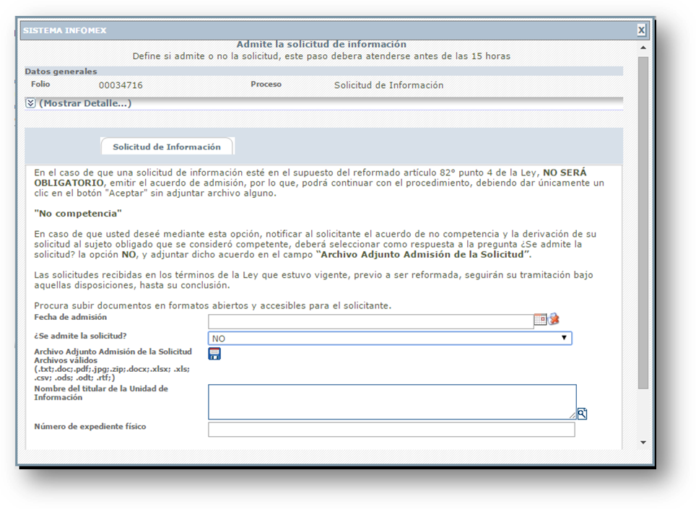

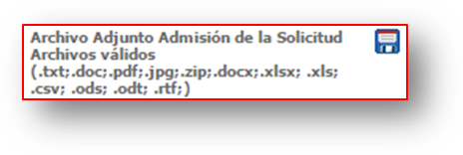

2.- Respecto de la “ADMISIÓN” de una solicitud de información

En virtud de que, de conformidad con el artículo 82 punto 4 de la Ley, NO ES OBLIGATORIO emitir el acuerdo de admisión, se podrá continuar con el trámite de la solicitud de información, debiendo dar únicamente un clic en el botón “Aceptar” sin necesidad de adjuntar archivo alguno. Tal como se muestra en la siguiente imagen:

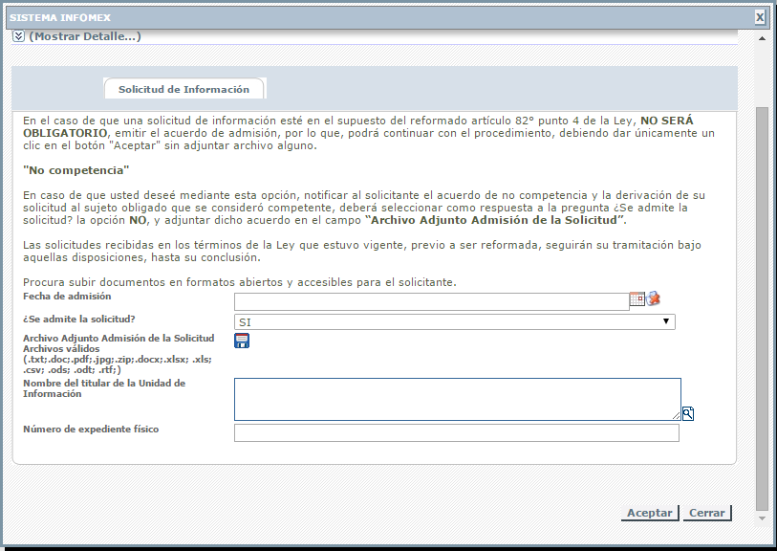

CLIC AQUÍ

3.- En cuanto a los “PLAZOS” señalados en el Sistema “INFOMEX JALISCO”.

En atención a las reformas de la "Ley de Transparencia y Acceso a la Información Pública del Estado de Jalisco y sus Municipios" que modifica los pasos a seguir dentro del procedimiento para dar respuesta a las solicitudes de información, es importante precisar lo siguiente:
- Los recordatorios respecto a los plazos de Ley, están conforme a las disposiciones previas a la normatividad vigente, y toda vez que están en proceso de actualización, deberá hacer caso omiso a los indicadores del “semáforo de caducidad” ( ), así como a las columnas del sistema.

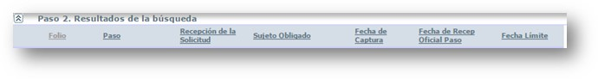


- No obstante lo anterior, el sistema permite contestar en el plazo establecido en las reformas, por lo que, se sugiere contabilizar de forma manual los plazos, de acuerdo a los marcados por la Ley vigente.

4.- En relación a la presentación de un “RECURSO DE REVISIÓN”

  - Toda vez que, de conformidad con el artículo 95 fracción I de la "Ley de Transparencia y Acceso a la Información Pública del Estado de Jalisco y sus Municipios", para la presentación de algún recurso de revisión ante el ITEI, el solicitante tiene 15 días hábiles para su interposición, el sistema “INFOMEX JALISCO”, está adaptado para la presentación de recursos de revisión en estos términos.

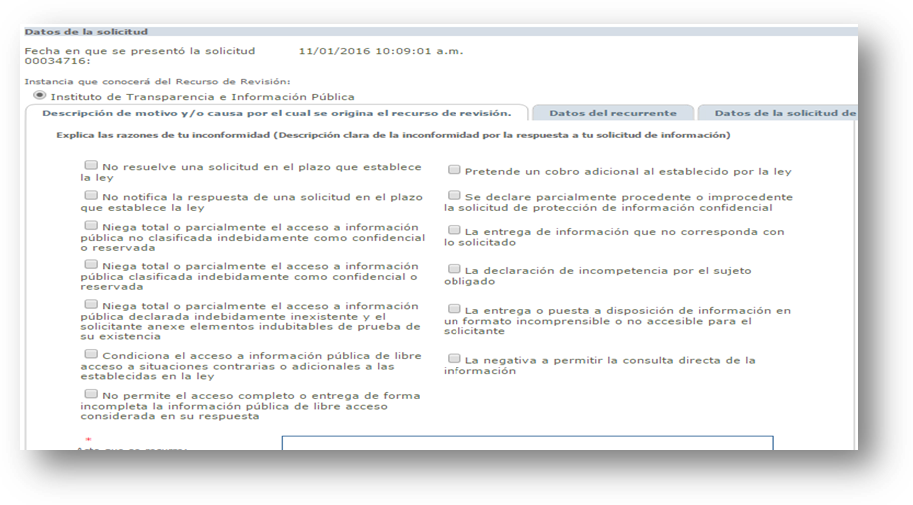
  - Asimismo, las causales de procedencia para presentar un recurso de revisión, referidas en el artículo 93, punto 1, se ampliaron y el “SISTEMA INFOMEX” ha sido adaptado para incluirlas, quedando de la siguiente manera:

5.- En cuanto a los “FORMATOS ACCESIBLES Y ABIERTOS”

Atendiendo a lo dispuesto por el artículo 25, punto 1, fracción XXXIV y 2 fracción VIII de la "Ley de Transparencia y Acceso a la Información Pública del Estado de Jalisco y sus Municipios", deberá promoverse y fomentar la entrega de información en formatos más adecuados y accesibles para todo el público, por tal motivo, el Sistema “INFOMEX JALISCO” permite a los sujetos obligados y solicitantes, adjuntar archivos en diversos formatos considerados como accesibles o abiertos.
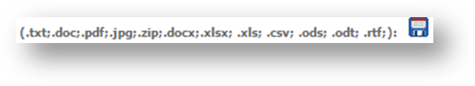

El sistema conserva la limitación en la capacidad de los mismos, es decir, sin que el tamaño exceda los 10 Megabits.
Esta guía se estará renovando de acuerdo con las actualizaciones que se vayan efectuando al sistema “INFOMEX JALISCO”, por lo que se sugiere estar revisando constantemente dichas mejoras.

CPAA/JRSA/JERR

